**Информация к проекту решения по заявлению:**

**1.1. Кетовой И. В., Егорову А. В., Егорову К. В.**

**Земельный участок:**

кадастровый номер **54:35:013330:3**;

местоположение:Российская Федерация, Новосибирская область, г. Новосибирск, **Дзержинский район**, ул. Москворецкая, дом 58;

площадь 542 кв.м.;

(планшет 2922).

**Зонирование:** Зона застройки индивидуальными жилыми домами (Ж-6)

**Заявленные требования:** *в части:*

*увеличения максимального процента застройки в границах земельного участка с 30 % до 35 %;*

*уменьшения минимального отступа от границ земельного участка, за пределами которого запрещено строительство зданий, строений, сооружений, с 3 м до 2,5 м с южной стороны и с 3 м до 0 м с северной стороны.*

**Обоснование согласно заявлению:** *в связи с тем, что инженерно-геологические характеристики земельного участка являются неблагоприятными для застройки*

**Планируется: оформление права собственности на индивидуальный жилой дом**

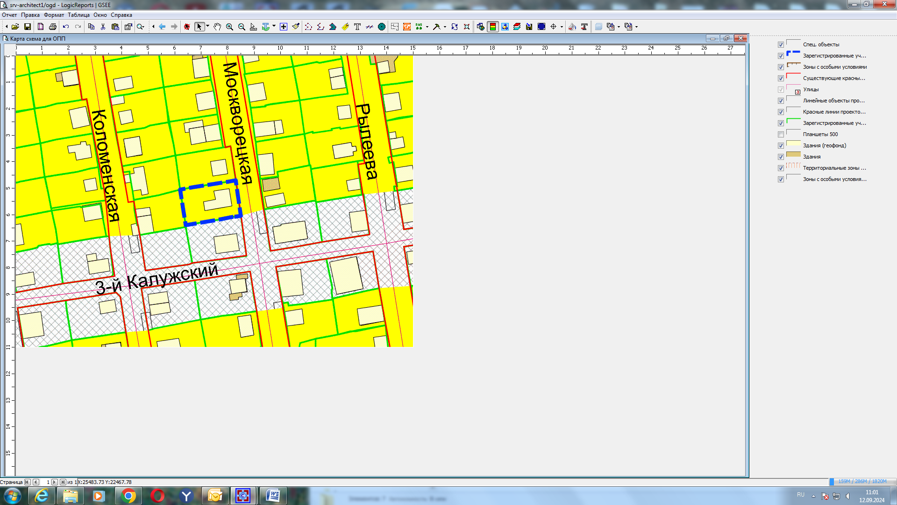

**Ж-6**

**0 м**

**54:35:013330:3**

**2,5 м**

Приложения к заявлению: